Департамент образования Администрации города Екатеринбурга

Отдел образования департамента Администрации Кировского района

**Муниципальное бюджетное дошкольное образовательное учреждение –**

**детский сад №100**

620041, г. Екатеринбург, ул. Уральская, 48А тел/факс: (343)341-63-60, e-mail: [kgarden100@mail.ru](mailto:kgarden100@mail.ru)

**Мастер-класс по оформлению детского сада**

**Мастер – класс по изготовлению макета**

**«Подводный мир» с помощью аквариума.**

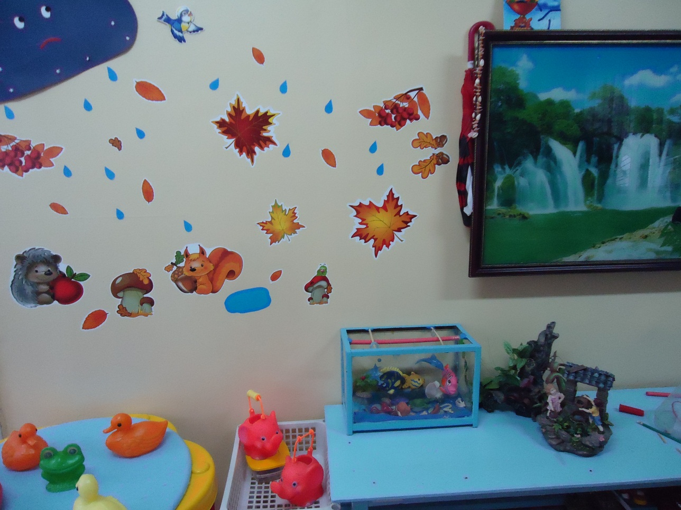

Автор: Бессонова Ирина Геннадьевна,

воспитатель МБДОУ детский сад №100

Екатеринбург, 2017г.

**Назначение**. Данный материал рекомендован воспитателям дошкольных учреждений в качестве оформления группы, развивающей среды. В связи с введением новых Федеральных государственных требований (ФГТ) к структуре основной общеобразовательной программы дошкольного образования вопрос создания предметно-развивающей среды ДОУ на сегодняшний день стал особенно актуальным . Эколого – развивающая среда – это развивающая предметная среда, которая может быть использована в познавательных и оздоровительных целях, для развития у детей навыков труда и общения с природой,  для экологического воспитания  дошкольников Данный макет рассчитан для оформления уголка природы в детском саду, может использоваться в НОД по ознакомлению с подводным миром , с его обитателями, целью которых является: расширение и обогащение кругозора детей о морских жителях, об их образе жизни. Подводный мир для детей - это настоящее подводное приключения, путешествие, полное природных чудес и волшебных морских существ.

**Цель:** научить коллег делать макеты, используя старые аквариумы.

**Задачи:**

-знакомить детей с представителями морского дна;

-расширять представления об их особенностях;

- развивать у детей интерес к живой и неживой природе.

**Необходимый материал:**

-Аквариум

-Кусочек голубой ткани по площади дна аквариума.

-Ракушки, камушки морские.

-Игрушки: рыбки, дельфинчики и другие обитатели подводного мира.

-Клей, ножницы, карандаш простой.

-Шило, нитки серого цвета, пластилин.

-Картон красного и зелёного цвета (формат А4)

-Самоклеющаяся цветная бумага.

-Палочки: (1 шт. размером -по длине аквариума, две другие палочки -размером по ширине)

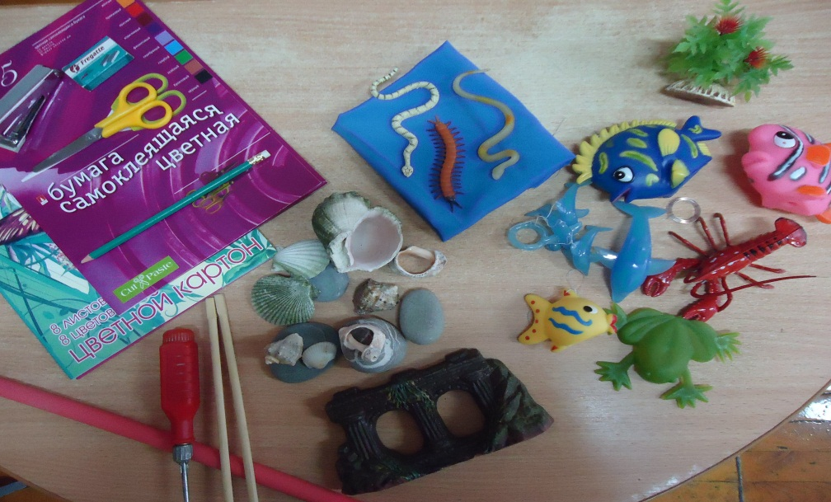

**Ход работы:**

Берём аквариум (можно старый)

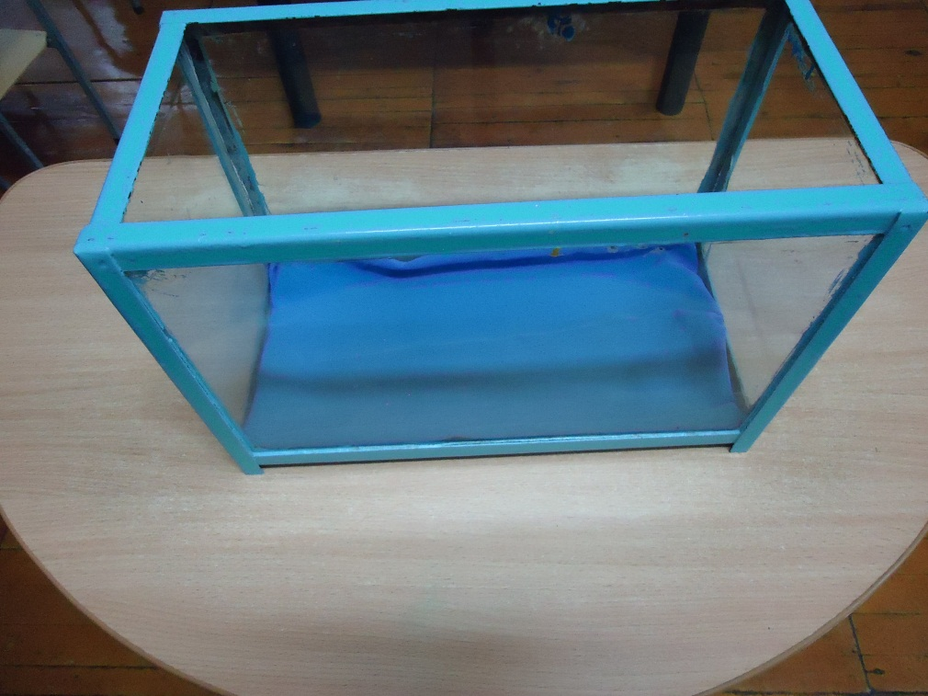

Кусочек голубой ткани кладём на дно аквариума.

Нарисуем на зелёном картоне водоросли и коралл на красном картоне

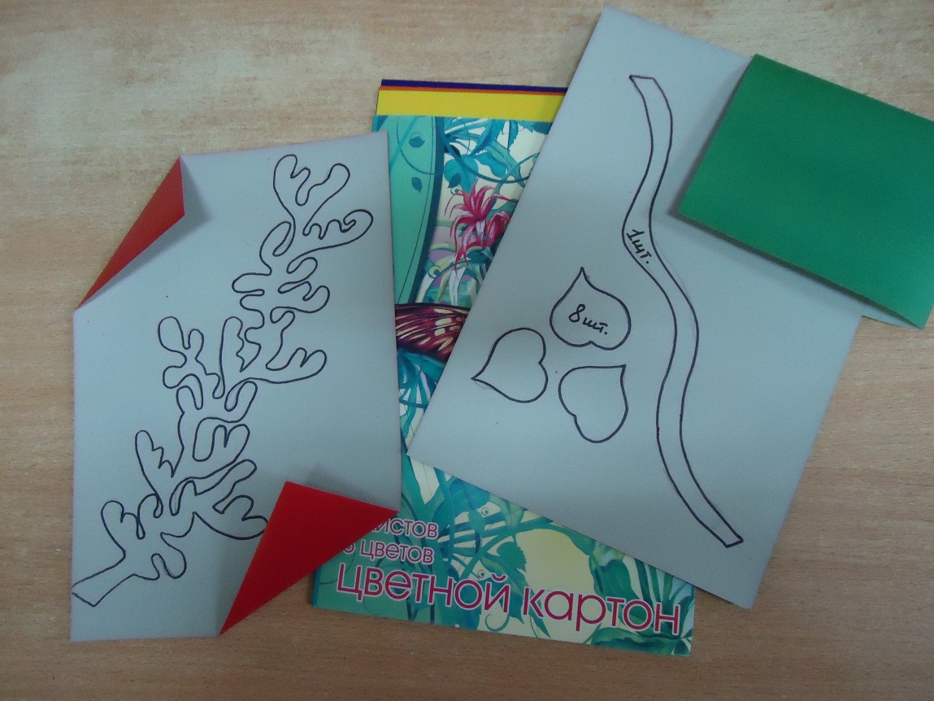

Всё это вырезать аккуратно. Бесцветную сторону картона обклеить самоклеющейся бумагой.

Наклеить по серединке листочков «отблески» из самоклеющейся бумаги

Скрепить листья со стеблем с помощью степлера.

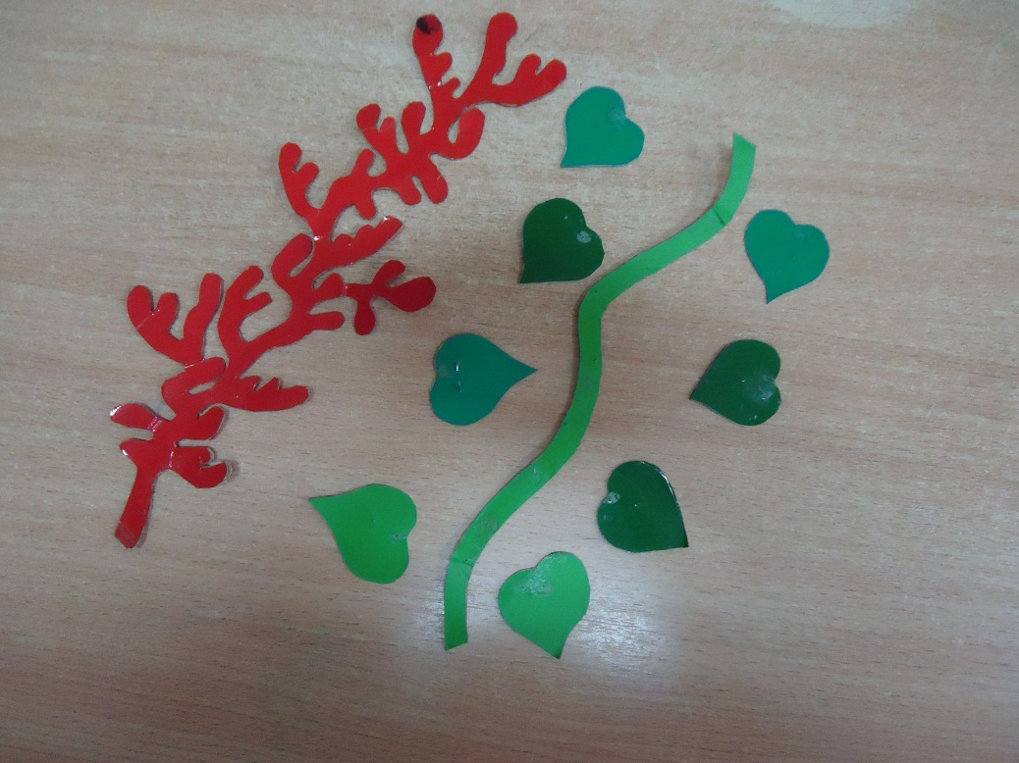

В рыбках-игрушках сделать отверстия с помощью шила.

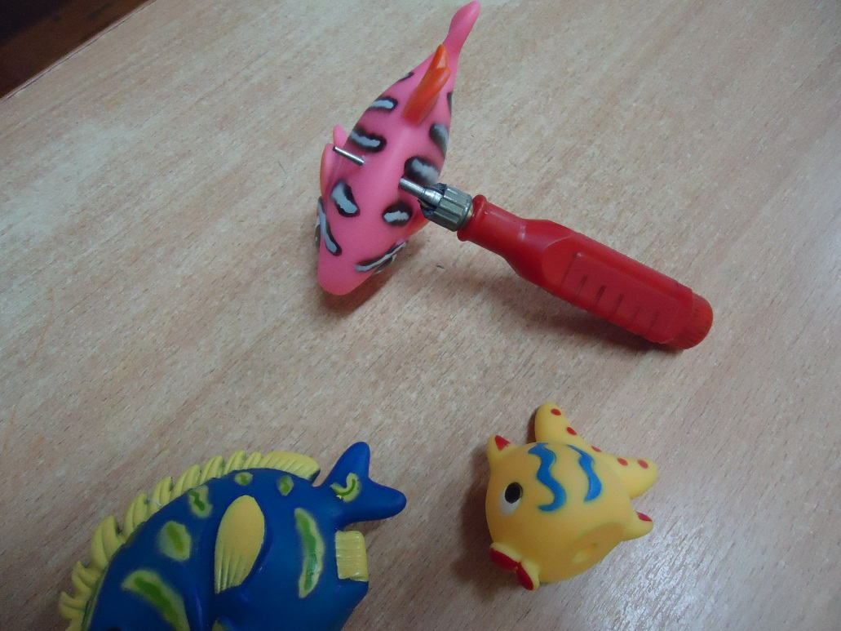

Продеть ниточку или леску, повесить на длинную палочку.

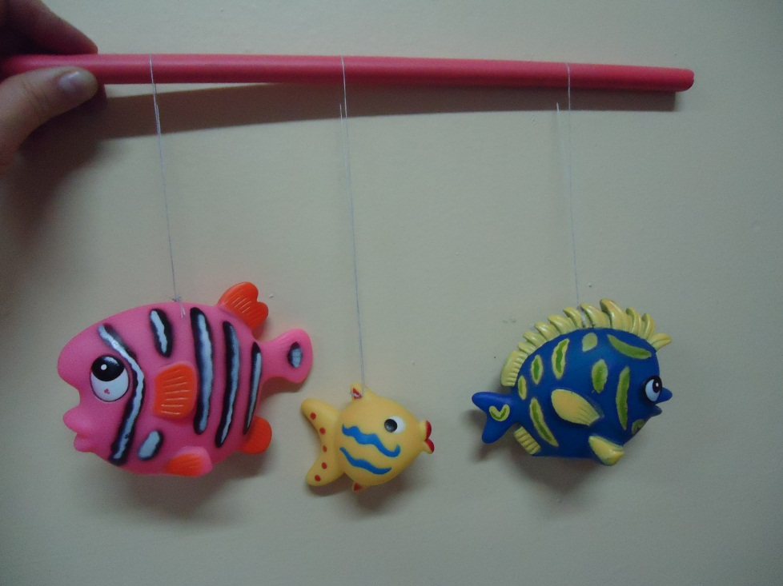

Такую же «манипуляцию» проделать и с двумя короткими палочками, то есть повесить игрушки.

На дно аквариума выложить камушки, ракушки, игрушки(обитатели подводного мира.

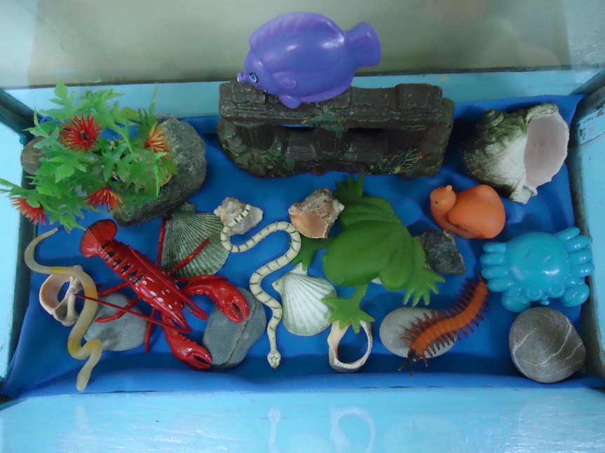

Взять кусок пластилина и разделить его на 6 частей (по1ч. – на боковые стороны аквариума, по 2ч. на переднюю и заднюю стенки аквариума.)

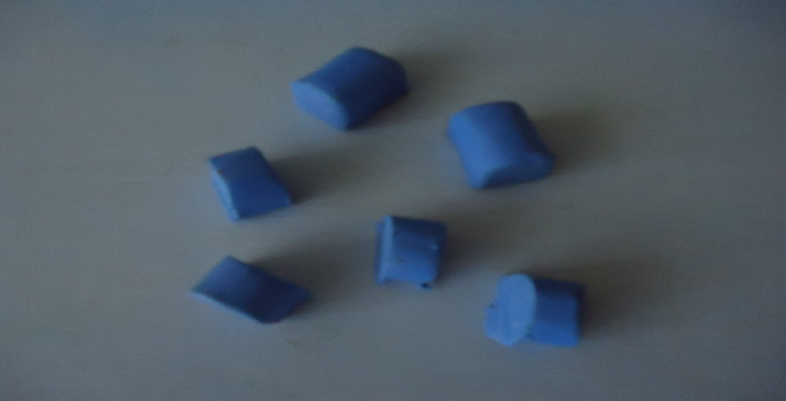

Прилепить пластилин в намеченных местах (вид сверху)

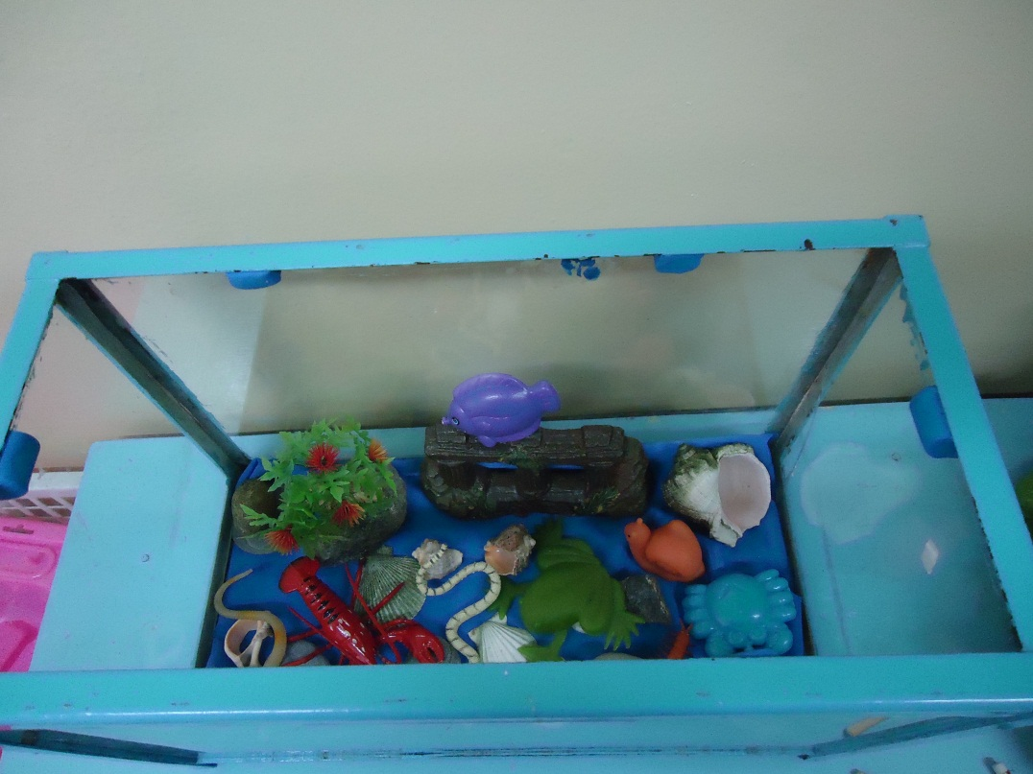

Вставить палочки с игрушками в пластилин , закрепить : длинную по длине аквариума, короткие - по ширине.

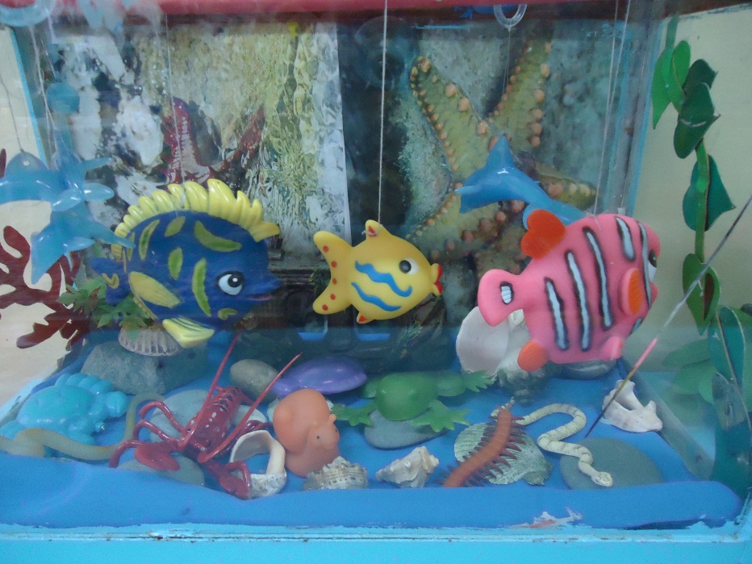

Вот какой красивый «Подводный мир» у нас получился!

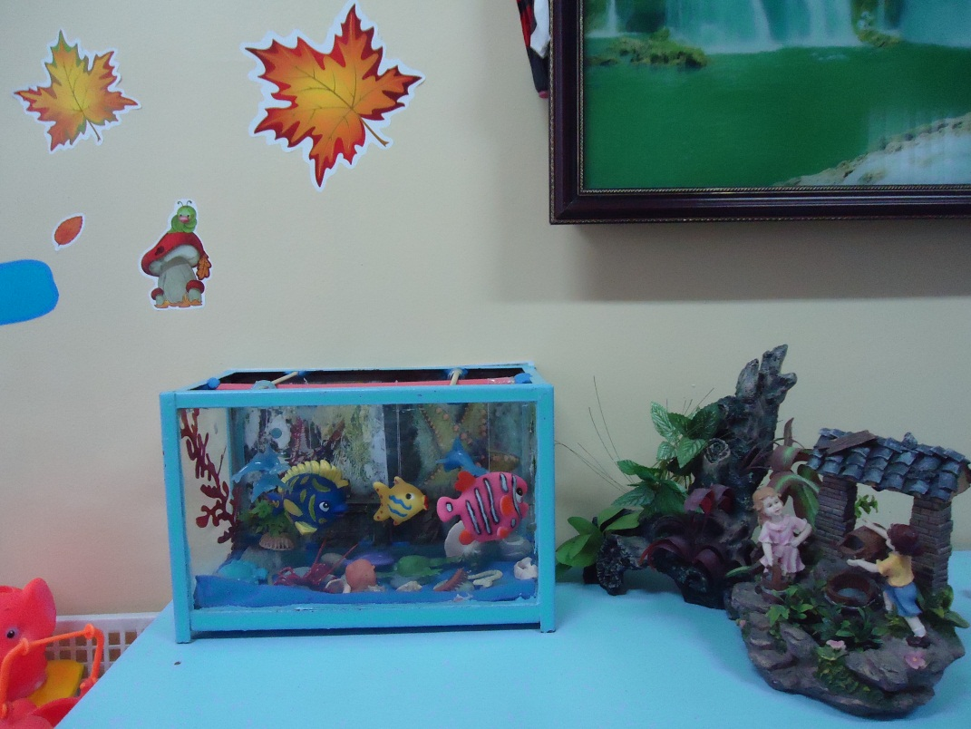

*Познакомимся, ребята,  
С обитателями рек,  
Рыбка будет очень рада,  
И хвостом вильнёт в ответ.*

